附件 2

交通指南
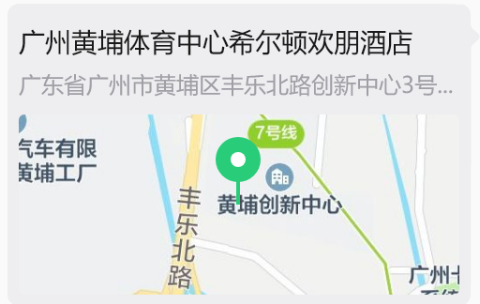
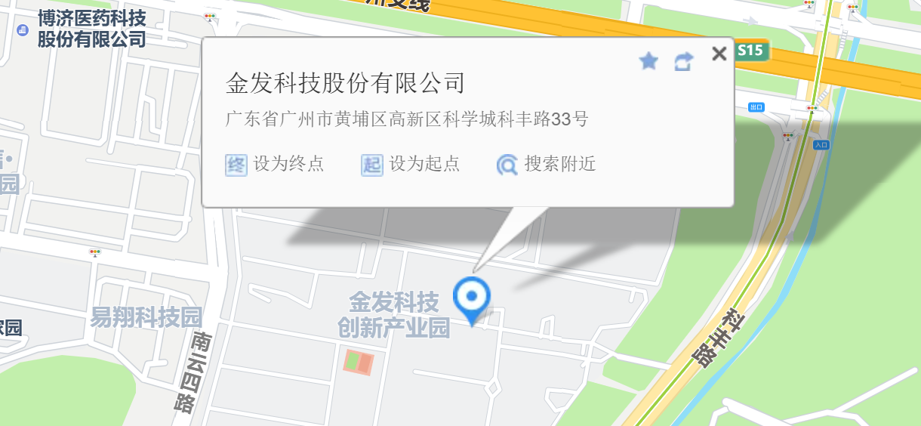

1. 广州白云机场－广州黄埔体育中心希尔顿欢朋酒店 出租车 36km，约 40-50 分钟
2. 广州白云机场—金发科技股份有限公司 出租车，43km，约 45-50 分钟
3.希尔顿欢朋酒店-金发科技股份有限公司 打车约 11 分钟
4. 火车站－金发科技股份有限公司
广州站：地铁5号线转7号线，加庄站（C口），约1小时；出租车，26km，约40分钟
广州南站：地铁7号线，约1小时；出租车，40km，约70分钟
广州东站：地铁1号线转5号线转7号线，约1小时；出租车，21km，约35分钟
广州北站：地铁9号线转3号线转6号线转7号线，约1小时50分钟；出租车，48km，约55分

